VARIŞ ÖNCESİ GÜMRÜK İŞLEMLERİ KILAVUZU

GÜMRÜKLER GENEL MÜDÜRLÜĞÜ
İTHALAT ve MENŞE DAİRESİ
2021

ÖZET

Bilindiği üzere 23.01.2019 tarihli ve 30664 sayılı Resmi Gazete’de yayımlanan Gümrük Genel Tebliği (Varış Öncesi Gümrük İşlemleri) (Seri No: 1), 23.04.2019 tarihinde yürürlüğe girmesiyle varış öncesi gümrükleme uygulaması denizyolu konteyner taşımacılığında başlatılmıştır.
Bununla birlikte Gümrük Genel Tebliği (Varış Öncesi Gümrük İşlemleri) (Seri No: 1)’nde Değişiklik Yapılmasına Dair Tebliğ (Varış Öncesi Gümrük İşlemleri) (Seri No: 2) 15.04.2021 tarihli ve 31455 sayılı Resmi Gazete’de yayımlanmış olup mezkur Tebliğ 15.05.2021 tarihinde yürürlüğe girerek varış öncesi gümrükleme uygulamasının havayolu taşımacılığında da yaygınlaştırılmıştır.

Söz konusu uygulama ile gümrük beyannamesi verme sürecinin öne çekilmesi, gümrük idaresinden kaynaklı beklemelerin önüne geçilmesi, gümrük işlem süreçlerinin hızlandırılması, ihracatçılarımızın hammadde ve ara malı ithalatındaki dış ticaret süreçlerinden doğan zaman kayıplarının telafi edilmesi, doğabilecek ilave maliyetlerin (tahmil, ardiye, terminal, demuraj giderleri vb.) azaltılması ve bu sayede üretimin ve ihracatın desteklenmesi hedeflenmektedir.

Hazırlanan bu kılavuzda, Gümrük Genel Tebliği (Varış Öncesi Gümrük İşlemleri) ile 2021/16 sayılı Genelge kapsamında özet beyan ile gümrük beyannamesinin verilmesi ve iş süreçleri görseller vasıtasıyla anlatılarak mezkûr uygulamada yer alan paydaşlar için bir kolaylık sağlanması hedeflenmiştir.

Denizyolu ile Havayoluna ilişkin Ortak Konular

- 2021/16 sayılı Genelgede varış öncesi gümrük işlemlerinden faydalanmak isteyen Yetkilendirilmiş Statü Sahibi (YYS) harici yükümlülerin Genelge ekinde yer alan başvuru formu ve diğer belgelerle birlikte Gümrük ve Dış Ticaret Bölge Müdürlüğüne başvurulacağı düzenlenmiştir.

- Varış Öncesi Gümrük İşlemleri Tebliği kapsamında Bakanlığımızca varış öncesi gümrük işlemlerini yapmak için yetkilendirilen firmalar ile Yetkilendirilmiş Yükümlü Statüsü sahiplerinin söz konusu kolaylaştırmadan yararlanması için ithal eşyasının Genel Müdürlüğümüzce belirlenen ve Bakanlık internet sitesinde duyurulan eşya listesinden olması gerekmektedir.

- Varış öncesi gümrükleme kapsamında ithalata ilişkin gümrük beyannamesi verilebilmesi için tescil edilmiş statüde bir özet beyanın bulunması gerekmekte olup, özet beyanın ilgili taşıma senedi “ambar harici” olarak seçilir.

- Gümrük beyannamesi, özet beyan tescili ile varış bildirimi onayına kadar geçen süre içerisinde tescil edilmesi gerekmektedir.

- Varış öncesi gümrükleme izni kapsamında işlem görecek gümrük beyannamesinin "BS" kutusuna "BS-18" olarak yazılır.

- Gümrük beyannamesinde yer alan bilgiler ile özet beyanda yer alan bilgilerin birbirleri ile uyumlu olması gerekir (alıcı adı, vergi no, tarife pozisyonu, kap-ağırlık bilgileri).

- Bilindiği üzere, Varış Öncesi Gümrük İşlemleri Tebliğinin 12/1 maddesi çerçevesinde gümrük beyannamesine konu edilen özet beyanın ilgili satırında (ilgili taşıma senedinde) varış bildirimi verilinceye kadar değişiklik yapılması veya özet beyanın iptali halinde tescil edilmiş olan beyanname ya yükümlünün talebi üzerine gümrük idaresince redrese yapılarak gümrük işlemlerine devam edilir veya beyanname iptal edilir.
Ancak gümrük beyannamesine konu edilen özet beyanda varış bildirimi verilinceye kadar (ilgili taşıma senedi dışında) herhangi bir değişiklik yapılması halinde tescil edilmiş olan gümrük beyannamesi ile ilgili özet beyan arasındaki bağlantı kurulamamaktadır.
Bu durumda BS-18 kodu iptal edilmeden beyannamenin “Özet beyan açmalar” kısmında özet beyan numarası yazılarak düzeltme yapılır.

Varış öncesi gümrük işlemleri kapsamındaki beyannamenin daha sağlıklı bir şekilde yürütülebilmesi için BS-18 kapsamında ki eşyaya ayrı bir özet beyan verilmesi ve yükümlülerce eşyanın varışından önce ilgili gümrük beyannamesinin takip edilmesinin faydalı olacaktır.

- Gümrük beyannamesinin tescil edilmesinden sonra sarı hat kriterine göre muayene ataması yapılan gümrük beyannamesi kapsamı eşyanın muayene işlemleri varış öncesi gümrükleme izni kapsamında devam edilir.

- Varış Öncesi Gümrük İşlemleri Tebliği kapsamında tescil edilen beyannamenin sarı hat kriterine göre muayene ataması yapılması durumunda, muayene memurunca muayene ve kontrol belge üzerinden gerçekleştirilir. Muayenenin olumlu olması halinde beyannamenin statüsü “Muayene Onaylanmış”a gelecek ve vergilerin ödenmesi mümkün hale gelir.

- Gümrük beyannamesinin tescil edilmesinden sonra kırmızı hat kriterine göre muayene atanması halinde söz konusu beyanname varış öncesi gümrükleme izni kapsamında değerlendirilmez ve muayene memurunca gümrük beyannamesinde düzeltme yapılarak BS-18 basitleştirilmiş usul kodu iptal edilir.

- Yeşil veya sarı hatta işlem gören gümrük beyannamesinin belge kontrolünün yapılabilmesi için eşyaya ilişkin beyanname ekinde yer alması gereken TPS/TAREKS no, fatura, emsal tahlil raporu vb gibi belgelerin hazır olması gerekir.

- Gümrük Yönetmeliğinin 196’ncı maddesine göre laboratuvar tahliline tabi tutulması (laboratuvara gönderilmesi) gereken eşya varış öncesi gümrük işlemleri kapsamında değerlendirilmez. Bu durumda muayene memurunca beyannamede düzeltme yapılarak BS-18 kodu iptal edilir.

- Gümrük Yönetmeliği’nin 181/4 üncü maddesi uyarınca ithali izin veya uygunluk belgesine tabi eşyaya ilişkin yetkili kurumlarca yapılacak kontrollerin gümrük beyannamesinin tescil işlemi öncesinde yapılması neticesinde, yükümlülerce yetkili kurumlardan evrak üzerinden söz konusu iznin veya uygunluk yazısının alınabilmesi durumunda eşyanın varış öncesi gümrük işlemleri kapsamından faydalanması mümkün bulunmaktadır. Söz konusu izin veya uygunluk belgesine tabi eşyanın yetkili kurumlarca fiziki kontrole/muayeneye tabi tutulacak olması durumunda söz konusu eşya varış öncesi gümrük işlemlerinden faydalanamaz.

- Sarı veya yeşil hatta işlem görmüş ancak daha sonra herhangi bir nedenle varış bildirimi onayına kadar kırmızı hat muayenesine yönlendirilmiş gümrük beyannamesi kapsamı eşya izin kapsamında değerlendirilmez. Bu durumda muayene memurunca gümrük beyannamesinde düzeltme yapılarak BS-18 basitleştirilmiş usul kodu iptal edilir ve BİLGE sistemi üzerinden geçici depolama yerine (ambara) alınır.

- Gümrük beyannamesinin tescilinde özet beyan açma yapılırken “Özet Beyanın Bir Kısmı”nda bir taşıma senedi seçilebildiği gibi “Taşıma Senedinin Bir Kısmı”ndan birden fazla taşıma senedi de seçilebilmektedir (dolayısıyla bir taşıma senedine bağlı 4000, 4100, 5100, 5300, 6323 rejim kodlarından biriyle birden fazla beyanname açılabilir).

Denizyoluna Özel Hususlar

1- Eşyanın denizyolu konteyner taşımacılığı ile gelmesi halinde aynı konteyner içerisinde farklı bir alıcıya ait eşya olmamalı ve varış öncesi gümrükleme kapsamından yararlanacak bir eşya olmalıdır.

2- Gümrük beyannamesine konu konteyner ambar harici tutulacak olup konteynerin Konteyner Liman Takip Sisteminde sahaya girmiş olma şartı da aranmaz.

3- BS-18 kapsamında yer alan konteynerlere ilişkin Konteyner Takip Formunun olası zaman kaybına karşı varış bildirimi onayında önce tescil edilebilir.

4- Serbest dolaşıma giriş rejiminde kapanmış, dahilde işlem rejiminde kapatılabilir statüye gelen beyanname kapsamı eşyanın bulunduğu konteynerler varış bildirimi onayıyla beraber tahliye planının yapılmasını teminen liman işletmesince Konteyner Liman Takip Sistemi kapsamında sorgulama yapılması mümkün olup söz konusu eşyanın geçici depolama giriş-çıkış (ambar giriş-çıkış) kaydı yapılmaz.

Havayoluna Özel Hususlar

1- Sarı veya yeşil hat muayene işlemlerinin tamamlanması halinde ya ilgili rejim uyarınca vergilerin ödenmesi veya teminatın verilmesinden sonra varış bildirimi onayıyla; ya da varış bildiriminin onaylanmasından sonra ilgili rejim uyarınca vergilerin ödenmesi veya teminatın verilmesi ile birlikte serbest dolaşıma giriş beyannamesi kapalı, dahilde işlem rejimi beyannamesi ise kapatılabilir statüye gelir.

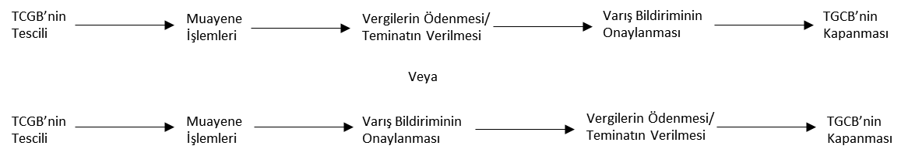

2- Serbest dolaşıma giriş rejiminde kapanmış, dahilde işlem rejiminde kapatılabilir statüye gelen beyanname kapsamı eşya, havayolu taşımacılığının gereği olarak ayrıştırılma işleminden dolayı fiziki olarak ambara alınır. Ambara alınan eşya için ayrıca BİLGE sisteminde ambara alma işlemi yapılmaz.

3- Söz konusu ayrıştırma işlemi yapılmayacak eşya için (havayolu şirketlerince kullanılan eşya gibi) 2 inci maddede yer alan hususlar uygulanmaz.

4- Geçici depolama işleticisi tarafından eşyanın çıkış işlemleri için (elektronik bir sistem kurulana kadar) 2021/16 sayılı Genelge ekindeki tutanağa eşya bilgileri kaydedilip ambar memurunun onayına sunulur. Ambar memuru, beyannamenin kapanmış/kapatılabilir statüde olduğunu ve beyannamedeki kap bilgilerinin doğru olduğunu teyit ettikten sonra eşyanın çıkışına onay verir ve eşya yükümlüsüne teslim edilebilir.

5- Bu kapsamında beyan edilen eşyaya ilişkin olarak, 2021/16 sayılı Genelge gereğince varış bildiriminin onaylanmasından itibaren 24 saat içerisinde vergilerin ödenmemesi veya teminata bağlanmaması durumunda beyannamede redrese yapılarak BS-18 kodu silinir ve eşyanın BİLGE sistemi üzerinden de geçici depolama yeri giriş işlemleri yapılır.

Yukarıda belirtilen hususlar çerçevesinde, varış öncesi gümrük işlemleri süreci aşağıda belirtildiği şekilde yapılacaktır

- Varış Öncesi Gümrük İşlemleri Tebliği kapsamında Bakanlığımızca varış öncesi gümrük işlemlerini yapmak için yetkilendirilen kişiler/firmalar ile Yetkilendirilmiş Yükümlü Statüsü sahiplerinin söz konusu kolaylaştırmadan yararlanması için ithal eşyasının Genel Müdürlüğümüzce belirlenen ve Bakanlık internet sitesinde duyurulan eşyadan olması gerekmektedir.

- Özet beyan verilmesi aşamasında, Özet BeyanTC modülünde taşıma senedine ilişkin bilgilerin yer aldığı ekranda eşyanın ambar harici ile geldiği belirtilir.

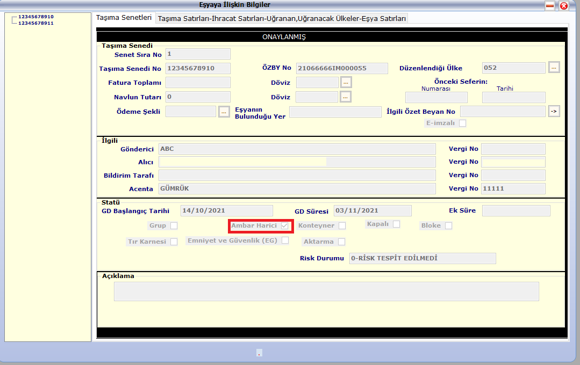

- Varış öncesi gümrükleme kapsamında ithalata ilişkin gümrük beyannamesi verilebilmesi için tescil edilmiş statüde bir özet beyanın bulunması gerekmekte olup, özet beyanın ilgili taşıma senedi “ambar harici” olarak.

- Detaylı Beyan modülünde, izin kapsamında işlem görecek gümrük beyannamesinin "BS" kutusuna "BS-18" yazılır.
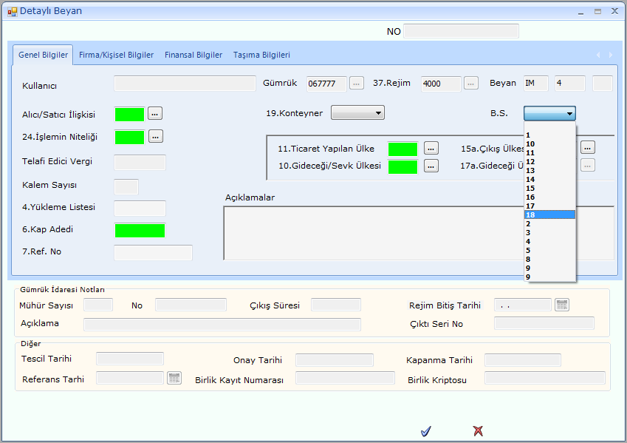

- Beyanname tescil aşamasında Özet beyan Açmalarda “Özet Beyanın Bir Kısmı” veya “Taşıma Senedinin Bir Kısmı” seçilebilir.

